Жила-была старуха, у нее сын Иван. Раз Иван уехал в город, а старуха одна осталась дома. Зашли к ней два солдата и просят чего-нибудь поесть горяченького. А старуха скупа была и говорит:- Ничего у меня нет горяченького, печка не топлена и щички не варены.А у самой в печке петух варился. Проведали это солдаты и говорят между собой:- Погоди, старая! Мы тебя научим, как служивых людей обманывать.Вышли во двор, выпустили скотину, пришли и говорят: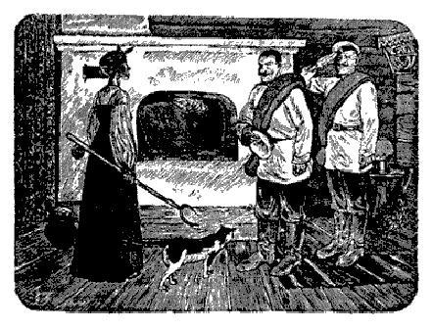- Бабушка! Скотина-то на улицу вышла.Старуха заохала и выбежала скотину загонять. Солдаты между тем достали из печки горшок с похлебкой, петуха вынули и положили в ранец, а вместо него в горшок сунули лапоть.Старуха загнала скотину, пришла в избу и говорит:- Загадаю я вам, служивые, загадку.- Загадай, бабушка.- Слушайте: в Печинске-Горшечинске, под Сковородинском, сидит Петухан Куриханыч.- Эх, старая! Поздно хватилась: в Печинске-Горшечинске был Петухан Куриханыч, да переведен в Суму-Заплеченску, а теперь там Заплетай Расплетаич. Отгадай-ка вот, бабушка, нашу загадку.Но старуха не поняла солдатской загадки.Солдаты посидели, поели черствой корочки с кислым квасом, пошутили со старухой, посмеялись над ее загадкой, простились и ушли.Приехал из города сын и просит у матери обедать. Старуха собрала на стол, достала из печи горшок, ткнула в лапоть вилкой и не может вытащить. «Ай да петушок, - думает про себя,- вишь как разварился - достать не могу». Достала, ан… лапоть!

